 | Πανεπιστήμιο Αιγαίου  Τμήμα Μηχανικών Πληροφοριακών και Επικοινωνιακών Συστημάτων

321-6451– Δίκτυα Υπολογιστών

Διδάσκων: Σκούτας Δημήτριος

Πρωτόκολλα Δρομολόγησης: RIPv1 και RIPv2

Εργαστηριακοί Συνεργάτες:

 | 3212220172 | ΣΤΕΛΛΑ ΠΛΥΤΑ

Σάμος, 10/23, 2024

1. Βασική θεωρητική προετοιμασία για την εκτέλεση της άσκησης. Τα βασικά στοιχεία που θα πρέπει να γνωρίζει κάποιος ώστε να κατανοήσει τα αποτελέσματα που θα παρουσιάσετε.
*****************************************************************************
Ώστε να καταλαβουμε πως επικοινωνουν οι συσκευες μεταξυ τους θα χρειαστει να γνωριζουμε για τα υποδικτυα “subnets”, τις διευθυνσεις IP και τα πρωτοκολλα δρομολογησης.
Αυτές οι έννοιες είναι θεμελιώδεις για τη λειτουργια του δικτιου μας. Αρχικα οι διευθυνσεις IP είναι μοναδικες διευθυνσεις και συνδεονται αμεσα με το subnetting. Για παραδειγμα στην ασκηση, εχουμε τη διευθυνση IP του Router1 195.168.3.0 το (0) χρησιμοποιειται για τον Server1 και τα PC0, PC1, PC2 που είναι μεσα σε αυτό το δικτυο, ετσι μπορει να υπαρχει τοπικη επικονωνια μεταξυ των συσκευων, που θα χρησιμέψει στα ερωτηματα 7 βημα 5, ερωτημα 3 βημα 6.
Στο βημα 6 εμφανιζεται το πρωτοκολλο RIPv1 (RIP version 1) και καλουμαστε να το ενεργοποιησουμε. Με λιγα λογια, το πρωτοκολλο RIP δρομολογει πακετα ενώ παραλληλα διατηρει πινακα δρομολογησεις, ενημερωνετε δηλαδή για τα γειτονικα δικτυα. Στην εργασια καταγραφουμε ξεχωριστα τους πινακες δρομολόγησης των Router1, Router2, Router3 με την εντολη «show ip route».
Η πρωτη εκδοση RIP, ουσιαστικα δεν μπορει να διαχειριστει δικτυα με διαφορετικα subnets mask και μπορει να προκαλεσει υπερφορτωση της κυκλοφοριας, αφου οι ενημερωσεις δρομολογησεις αποστελλονται σε ολους τους δρομολογητες του δικτιου. Αργοτερα στην ασκηση ασχολιουμαστε με την δευτερη εκδοση του RIP.
Είναι δεδομενο ότι θα είναι πιο λειτουργικη, υποστηριζει την αποστολη περισσοτερον πληροφοριων, όπως subnet mask, μαζι με τις ενημερωσεις δρομολόγησεις

2. . Επιγραμματικά την πορεία εργασίας που ακολουθήσατε
*****************************************************************************
- Δημιουργία Δικτύου
- Προσθηκη δυο κάρτες δικτύου τύπου WIC-2T στα Router
- Σύνδεση/Εγκατασταση Module (καλώδιο Serial DCE) μεταξύ των Router
- Παραμετροποιηση WAN 1 Ενεργοποιηση Θυρων Router με Switch
- Ρυθμιση των DCHP Server1 , DCHP Server2, DCHP Server3
- Αλλαγη σε DHCP στα PC για να λαβουν διευθυνση
- Ενεργοποιηση Πρωτοκολλου RIPv1

3. Screenshots από όλα τα δίκτυα που δημιουργήσατε όπου οι συνδέσεις να είναι ενεργές (πράσινη ένδειξη).
***************************************************************************
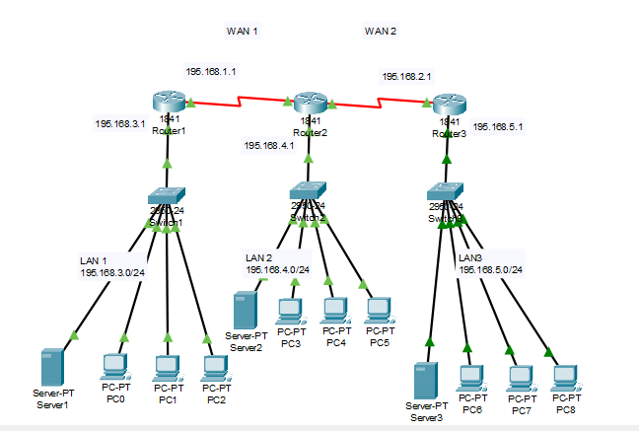

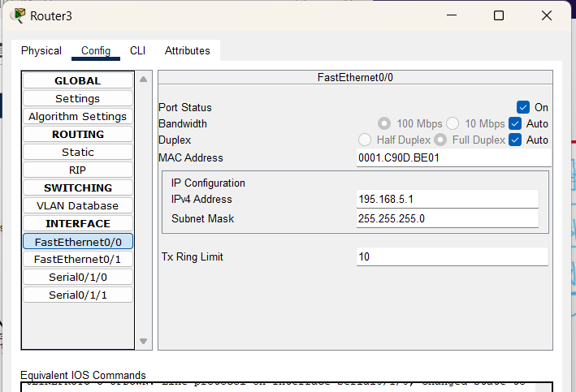
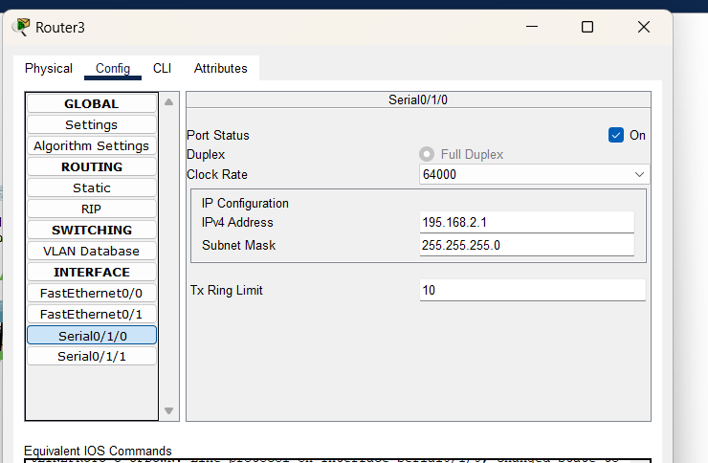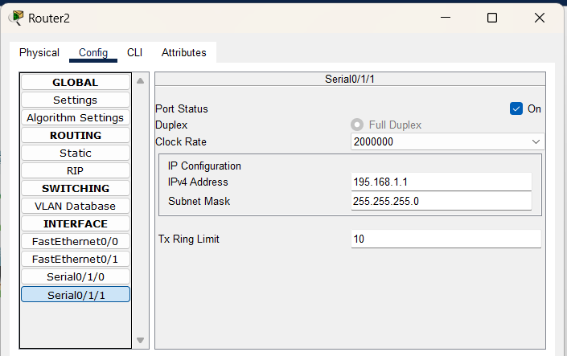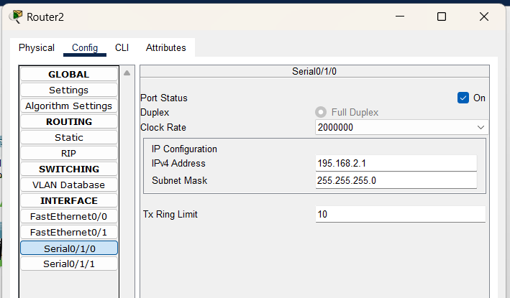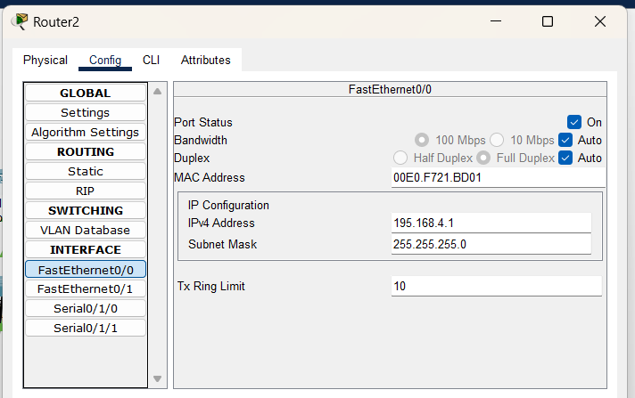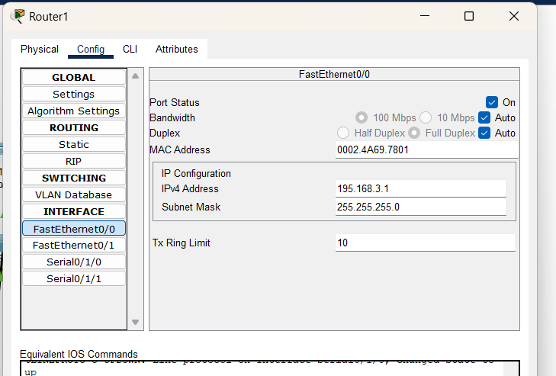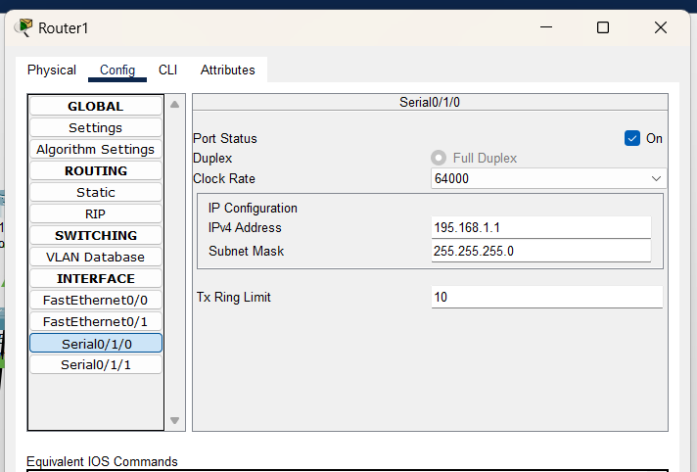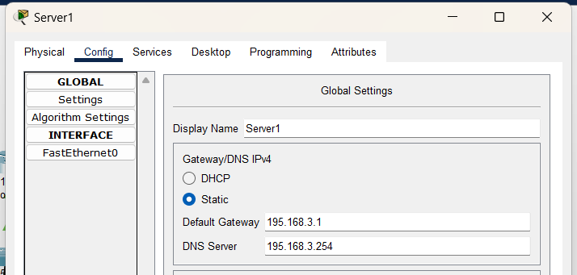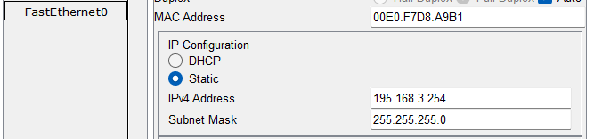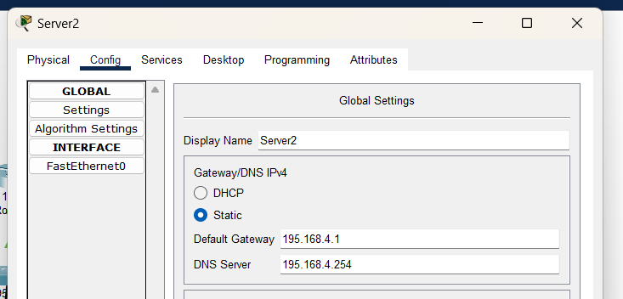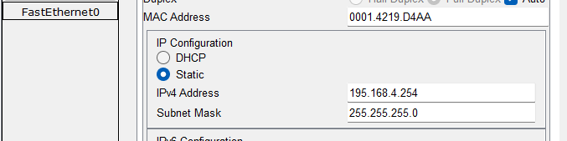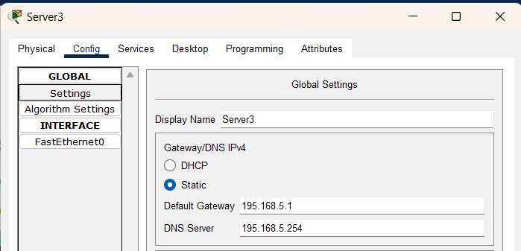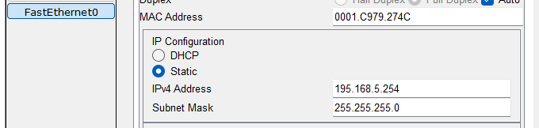

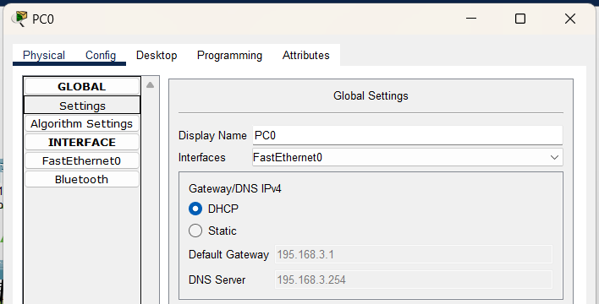
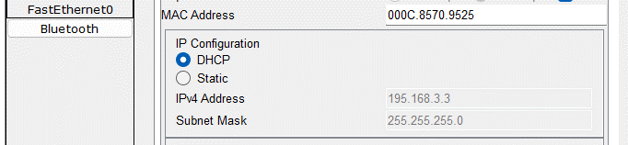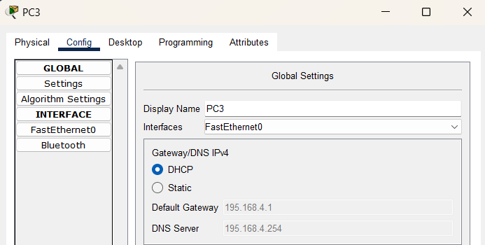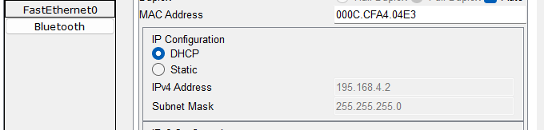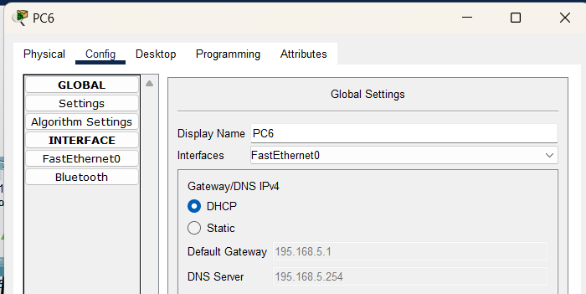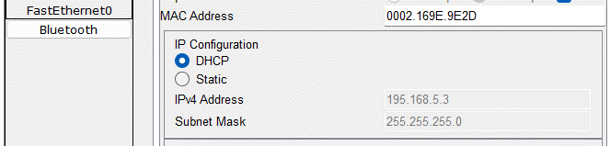

4. Απαντήσεις στις ερωτήσεις, προσθέστε screenshots αν χρειάζεται:
• Βήμα 5, Ερ.7 • Βήμα 6, Ερ. 1,5,6,7
*****************************************************************************

Βήμα 5:
7. Εκτελέστε ping από το PC0 στο PC2 και από το PC6 στο PC3 (screenshot). Υπάρχει διαφορά στις απαντήσεις, γιατί;

ping από το PC6 στο PC3
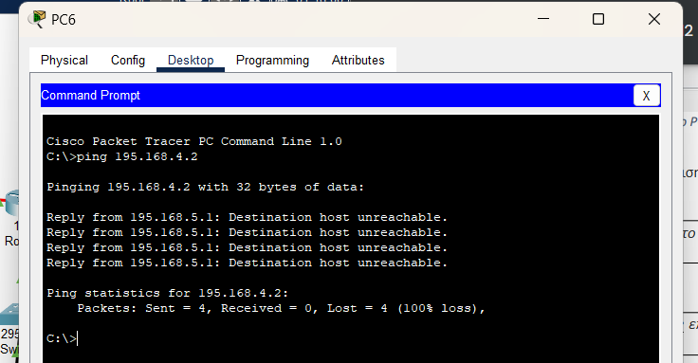

PC6 στο PC3 (διαφορετικο LAN)
Εχουν αναγκη για δρομολογηση, ηταν αποτυχια η προωθηση πακετων. Βρισκονται σε διαφορετικα τοπικα δικτια, και ο πινακας δρομολογησης δεν εχει σωστες διαδρομες

ping από το PC0 στο PC2
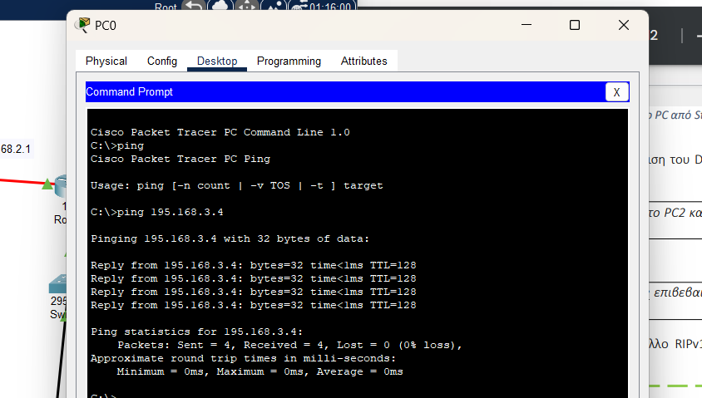

PC0 στο PC2 (ιδιο LAN)
ηταν επιτυχες, βρισκονται στο ιδιο τοπικο δικτιο επικοινωνουν απευθειας μεσω του Switch1, ηταν αναμενομενο

Βήμα 6:
1. Με την εντολή show ip route επιβεβαιώστε ότι οι routers «βλέπουν» μόνο τα δίκτυα που είναι συνδεδεμένοι (screenshot).
5. Καταγράψτε όλους τους πίνακες δρομολόγησης όλων των Routers (screenshot).
Router1
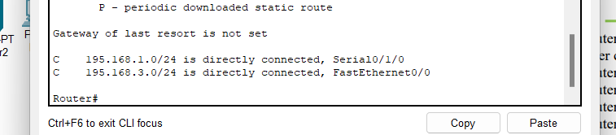

Router2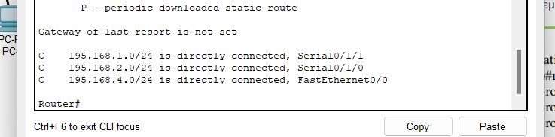

Router3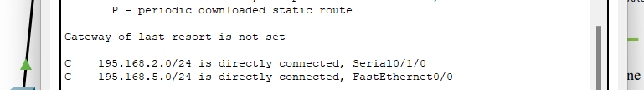

6. Εξηγήστε όλες τις παραμέτρους σε κάθε εγγραφή του Router2.
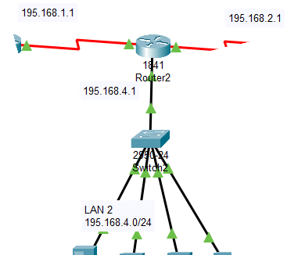
Το Router2
Route 2 ισοδυναμεί με
WAN1 ∪ WAN2
Είναι ο παραγοντας που που καθιστα εφικτη την επικοινωνια μεταξυ ρουτερ1 και ρουτερ3.
Συγκεκριμενα ενωνει διευθυνσεις IP:

195.168.2.0 και 195.168.1.0 με καλωδιο Serial DCE
195.168.2.0 και 195.168.4.0 με καλωδιο
Copper Straight-Through
195.168.2.0 και 195.168.2.0 με καλωδιο Serial DCE

7. Εκτελέστε ping από το PC0 στο PC2 και από το PC6 στο PC3 (screenshot). Υπάρχει διαφορά στις απαντήσεις, γιατί;
EXΩ ΒΑΛΛΕΙ ΛΑΘΟΣ ΤΙΣ IP ΔΙΕΥΘΥΝΣΕΙΣ ΣΤΟ CISCO,
ΓΙΑ ΑΥΤΟ ΔΕΝ ΠΑΡΕΧΩ SCREENSHOT ΕΔΩ

Η διαφορα με το ερωτημα 7. Βημα 5 είναι πως τώρα εχουμε ενεργοποιηση το πρωτοκολλο RIPv1, και παρατηρουμε την αλλαγη που θα περιμεναμε να φερει

PC0 στο PC2
Το ping αναμενουμε να ειναι επιτυχες, οι δρομολογητες εχουν ρυθμιστει για να γνωριζουν την υπαρξη του δικτυου 195.168.3.0 και να προωθησουν πακετα.

PC6 στο PC3
Αφου το RIPv1 είναι ενεργοποιημενο, θα είναι σε θεση να προωθησουν πακετα μεταξυ LAN2, LAN3, αρα περιμενουμε να είναι επιτυχες. Κυριο κριτηριο βεβαια για να εινια επιτυχες, είναι να οι πινακες δρομολογησης να περιλαμβανουν σωστες διαδρομες στα .5.0 και .4.0 δικτυα.

Πίνακας
Είδος Δικτύου | Φυσική Διεπαφή | Διεύθυνση IP | Subnet Mask | Default Gateway
WAN | Serial | 195.168.1.0 | 255.255.255.0 | -
WAN | Serial | 195.168.2.0 | 255.255.255.0 | -
LAN | Fast Ethernet | 195.168.3.0 | 255.255.255.0 | 195.168.3.1
LAN | Fast Ethernet | 195.168.4.0 | 255.255.255.0 | 195.168.4.1
LAN | Fast Ethernet | 195.168.5.0 | 255.255.255.0 | 195.168.5.1

Σχήμα 1: <Τίτλος>

